К О Н В Е К Т О Р

"И З О Т Е Р М "

РКНС, РКОС, РКДС

П А С П О Р Т

254 - 000 ПС



Конвекторы "Изотерм" - отопительные приборы для систем водяного теплоснабжения. 90% тепла конвектор передает путем нагрева проходящего через него воздуха, т.е. конвекцией и лишь 10% - излучением в окружающее пространство. Этим достигается исключительно равномерное распределение тепла в отапливаемом помещении.
Тепловой пакет конвектора изготовлен из медных труб с алюминиевым оребрением, поэтому прибор обладает низкой тепловой инерцией, обеспечивая тепловой комфорт в помещении и экономию тепловой энергии. Кожух выполнен из оцинкованной стали и окрашен порошковой эпоксиполиэфирной краской.
Продукция сертифицирована в соответствии с системой сертификации ГОСТ Р
Госстандарта России.
1. НАЗНАЧЕНИЕ И ТЕХНИЧЕСКАЯ ХАРАКТЕРИСТИКА

1.1. Конвектор "Изотерм" (в дальнейшем конвектор) предназначен для использования в системах водяного отопления жилых и общественных зданий.

1.2. Конвектор допускается эксплуатировать в системах водяного отопления с температурой теплоносителя до 130 °С и избыточным давлением теплоносителя до 1,6 МПа ( 16 кгс/см²).

1.3. Срок службы конвекторов не менее 25 лет при условии соблюдения потребителем правил эксплуатации.

2. Обозначение изделия

РКНС – конвектор сквозной для монтажа к стене
РКОС – конвектор сквозной для монтажа к полу
РКДС – сдвоенный сквозной конвектор для монтажа к полу

3. КОМПЛЕКТНОСТЬ поставки

Конвектор в сборе с кожухом 1 шт. конвектор РКНC и РКОC.
Кожух задний 1 шт. конвектор РКОC.
Кронштейн 2 шт. если конвектор длиной до 1,6 м (РКНC, РКОC)
или
3 шт. если конвектор длиной 1,6 м и более (РКНC, РКОC).
Конвектор в сборе с кронштейнами
и кожухами 1 шт. конвектор РКДC
Ключ воздухоспускного клапана 1 шт.
Коробка упаковочная 1 шт. конвектор РКНC и РКДC.
или
2 шт. конвектор РКОC (вторая коробка предназначена для упаковки дополнительного кожуха и кронштейнов)..
Паспорт 1 шт.

4. ТЕХНИЧЕСКИЕ ХАРАКТЕРИСТИКИ.
4.1. Для присоединения к трубопроводам конвектор РКНC и РКОC имеет внутреннюю резьбу G½, конвектор РКДС может иметь наружную или внутреннюю резьбу G ½, распоножение входного патрубка может быть с левой и правой стороны (исполнение определяется при заказе).
4.2. . Размеры и технические характеристики изделий представлены на Рис.1-3 и в таблице 1.
а) | 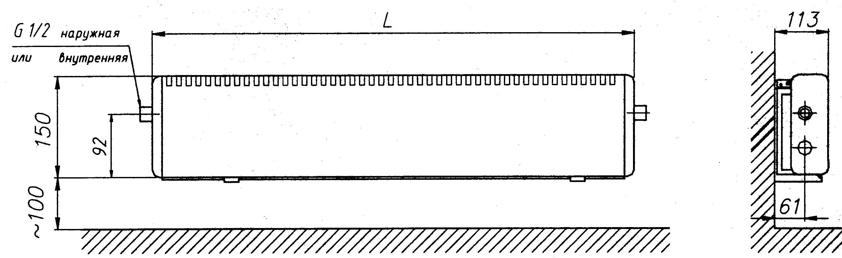  G1/2
б) | 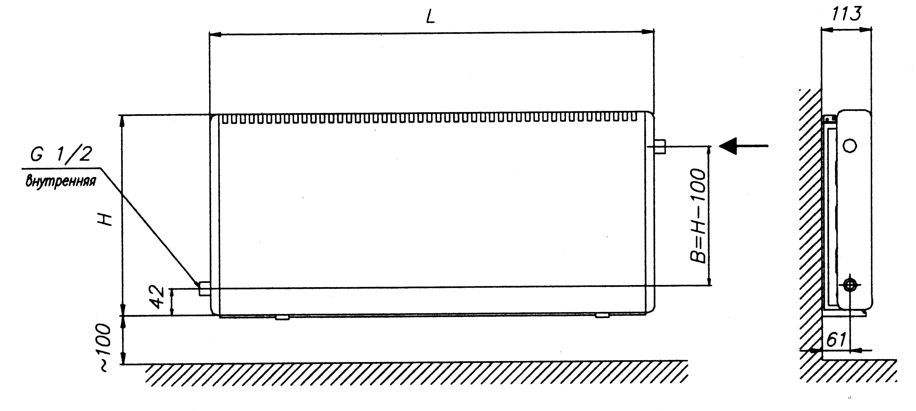
Рис. 1 Конвектор «Изотерм» настенный сквозной РКНС:
а) Н = 150 мм. б) Н = 250, 350 и 450 мм, с правосторонним подключением.
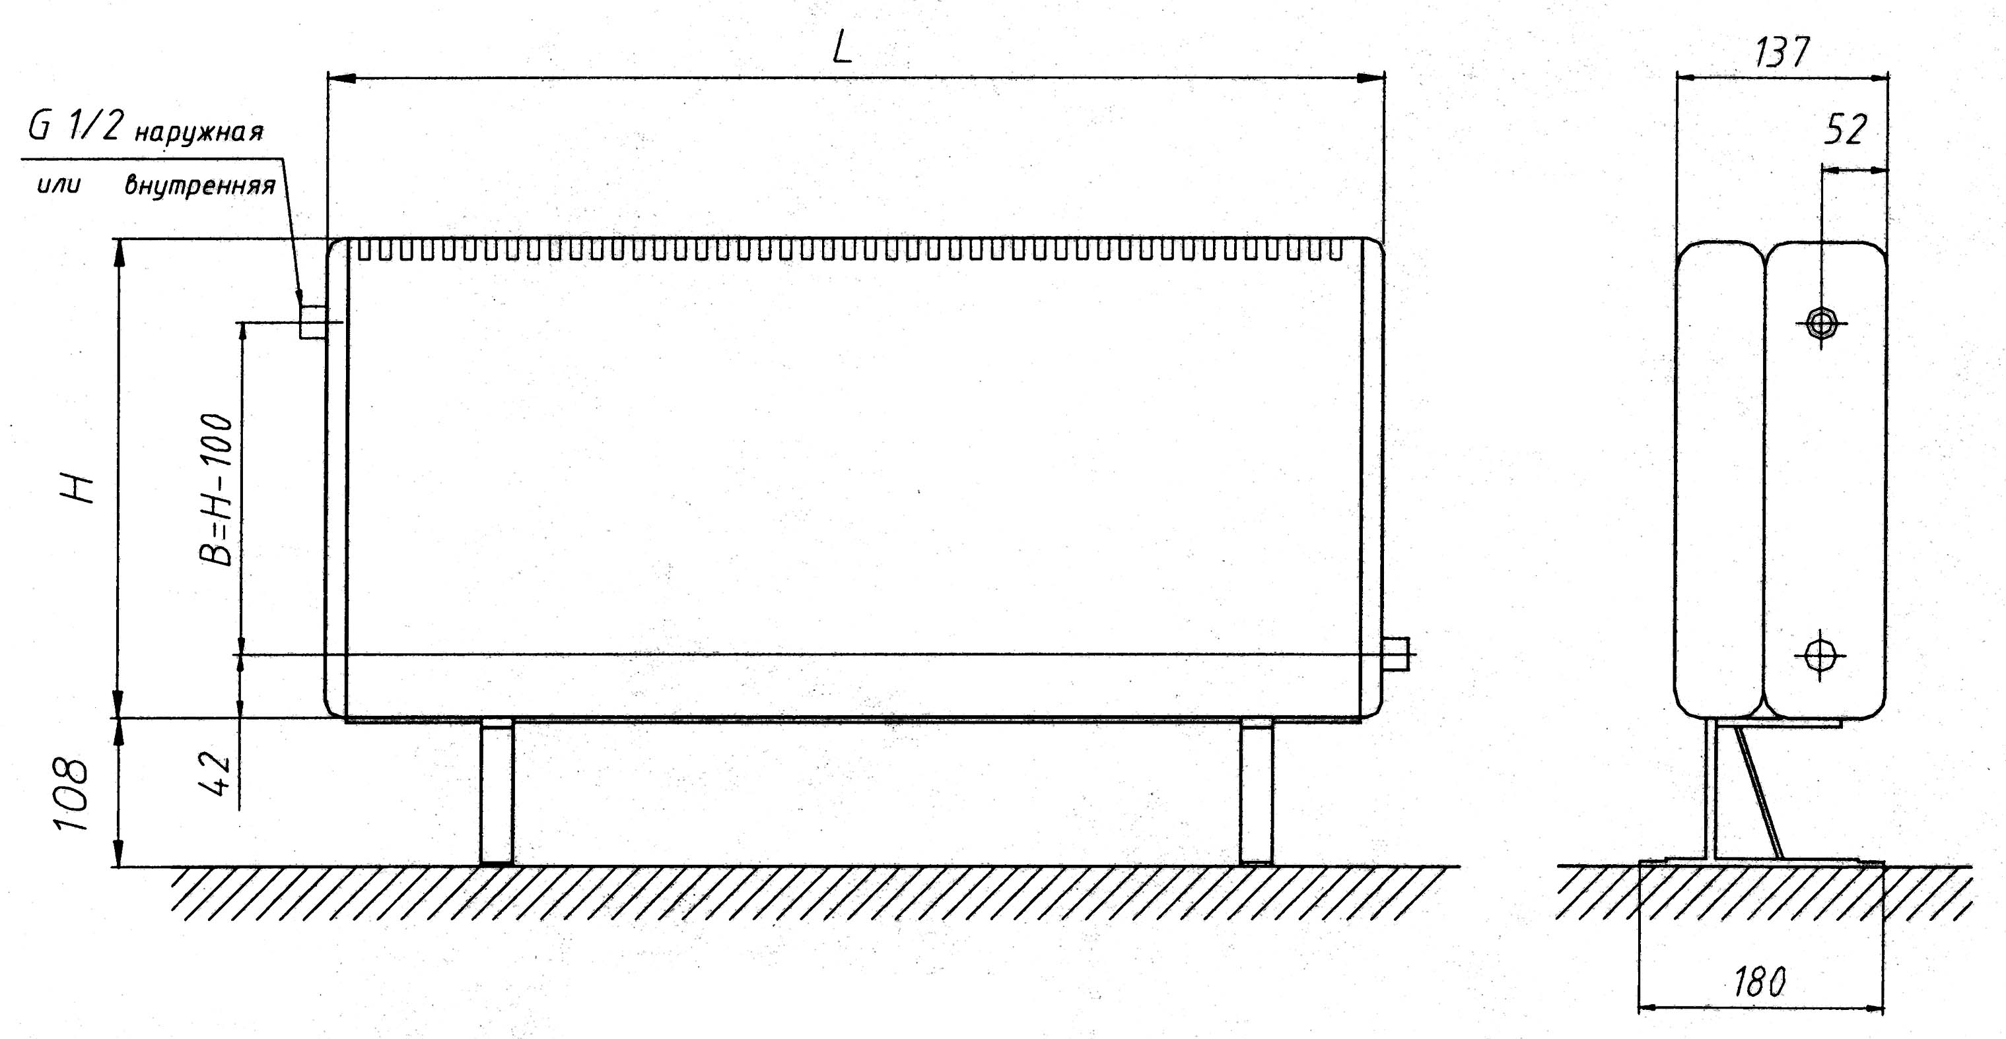
G1/2

Рис.2 Конвектор «Изотерм» напольный сквозной РКОС
Н = 250, 350 и 450 мм, с левосторонним подключением.
а) | 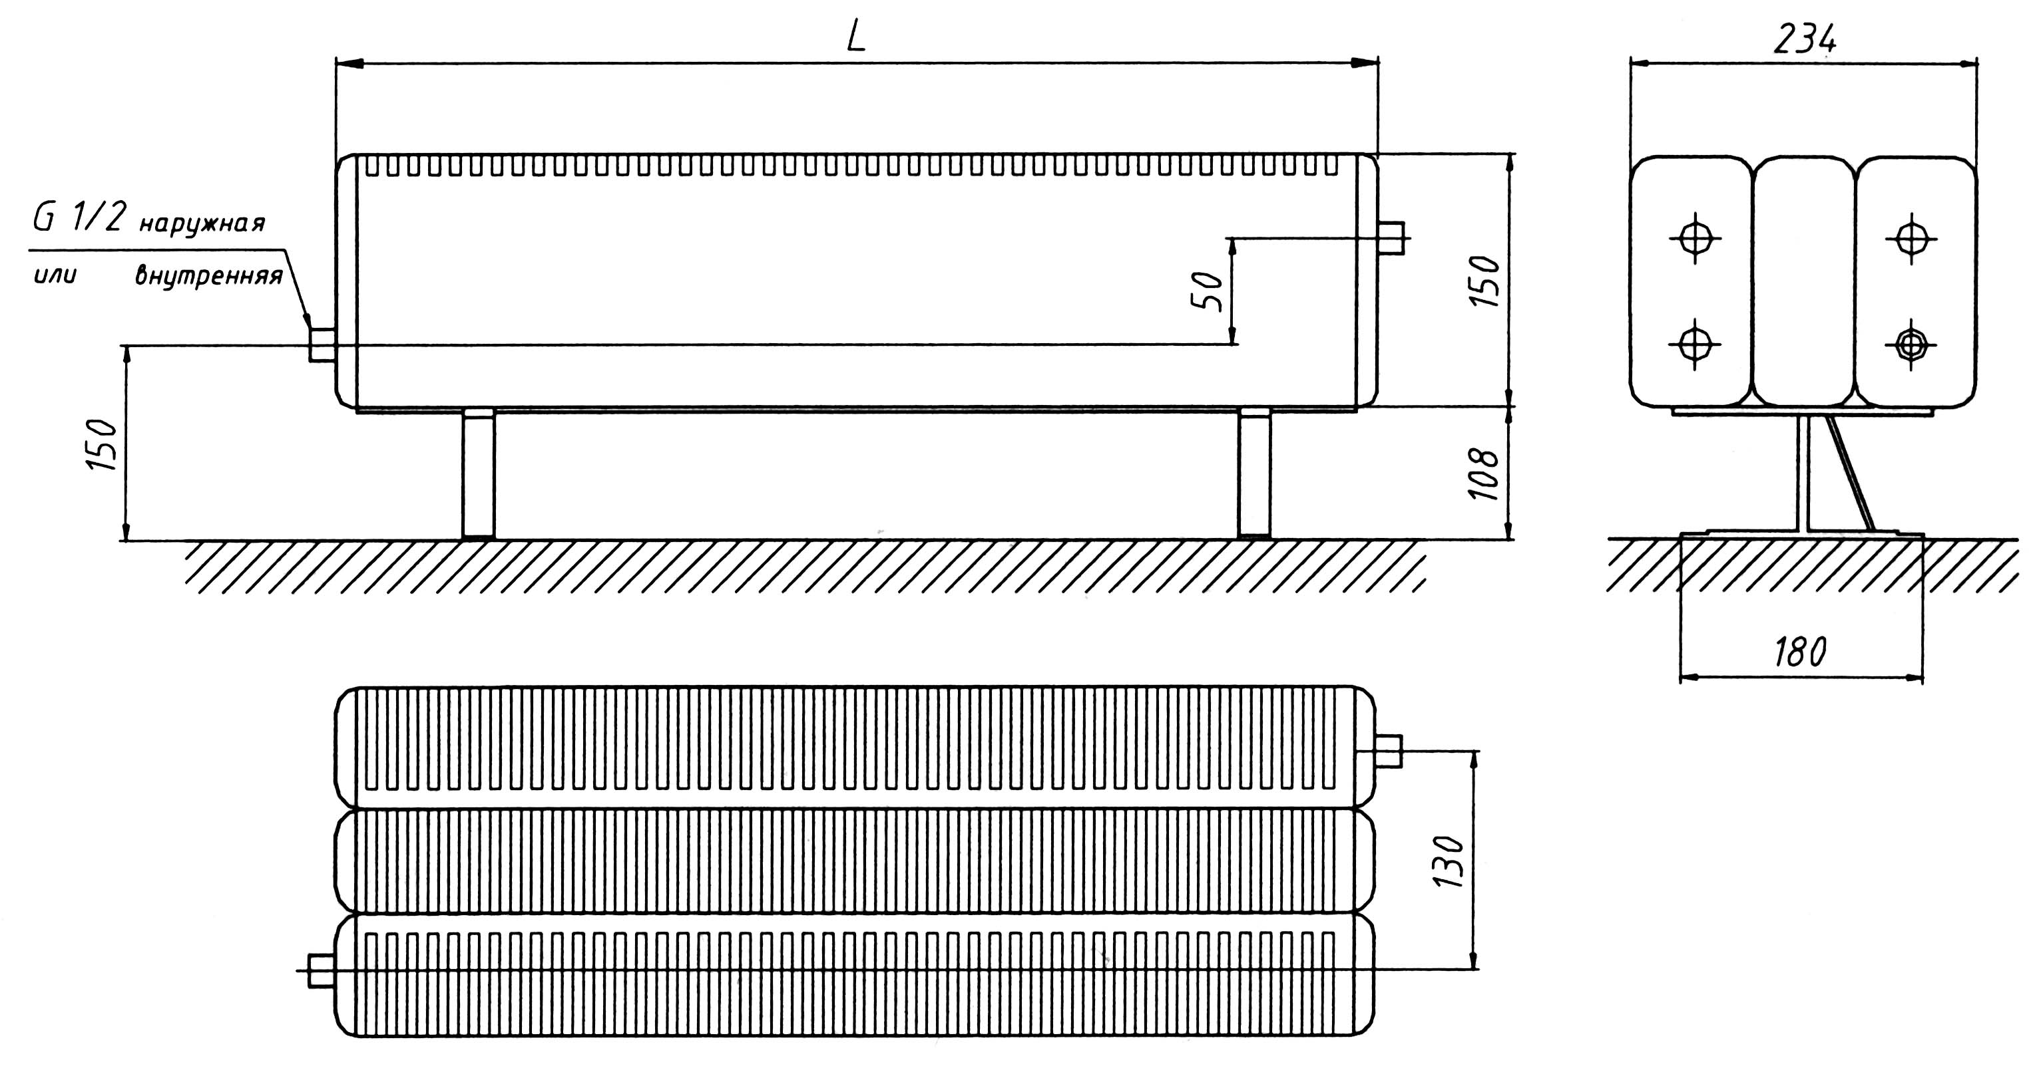
б) | 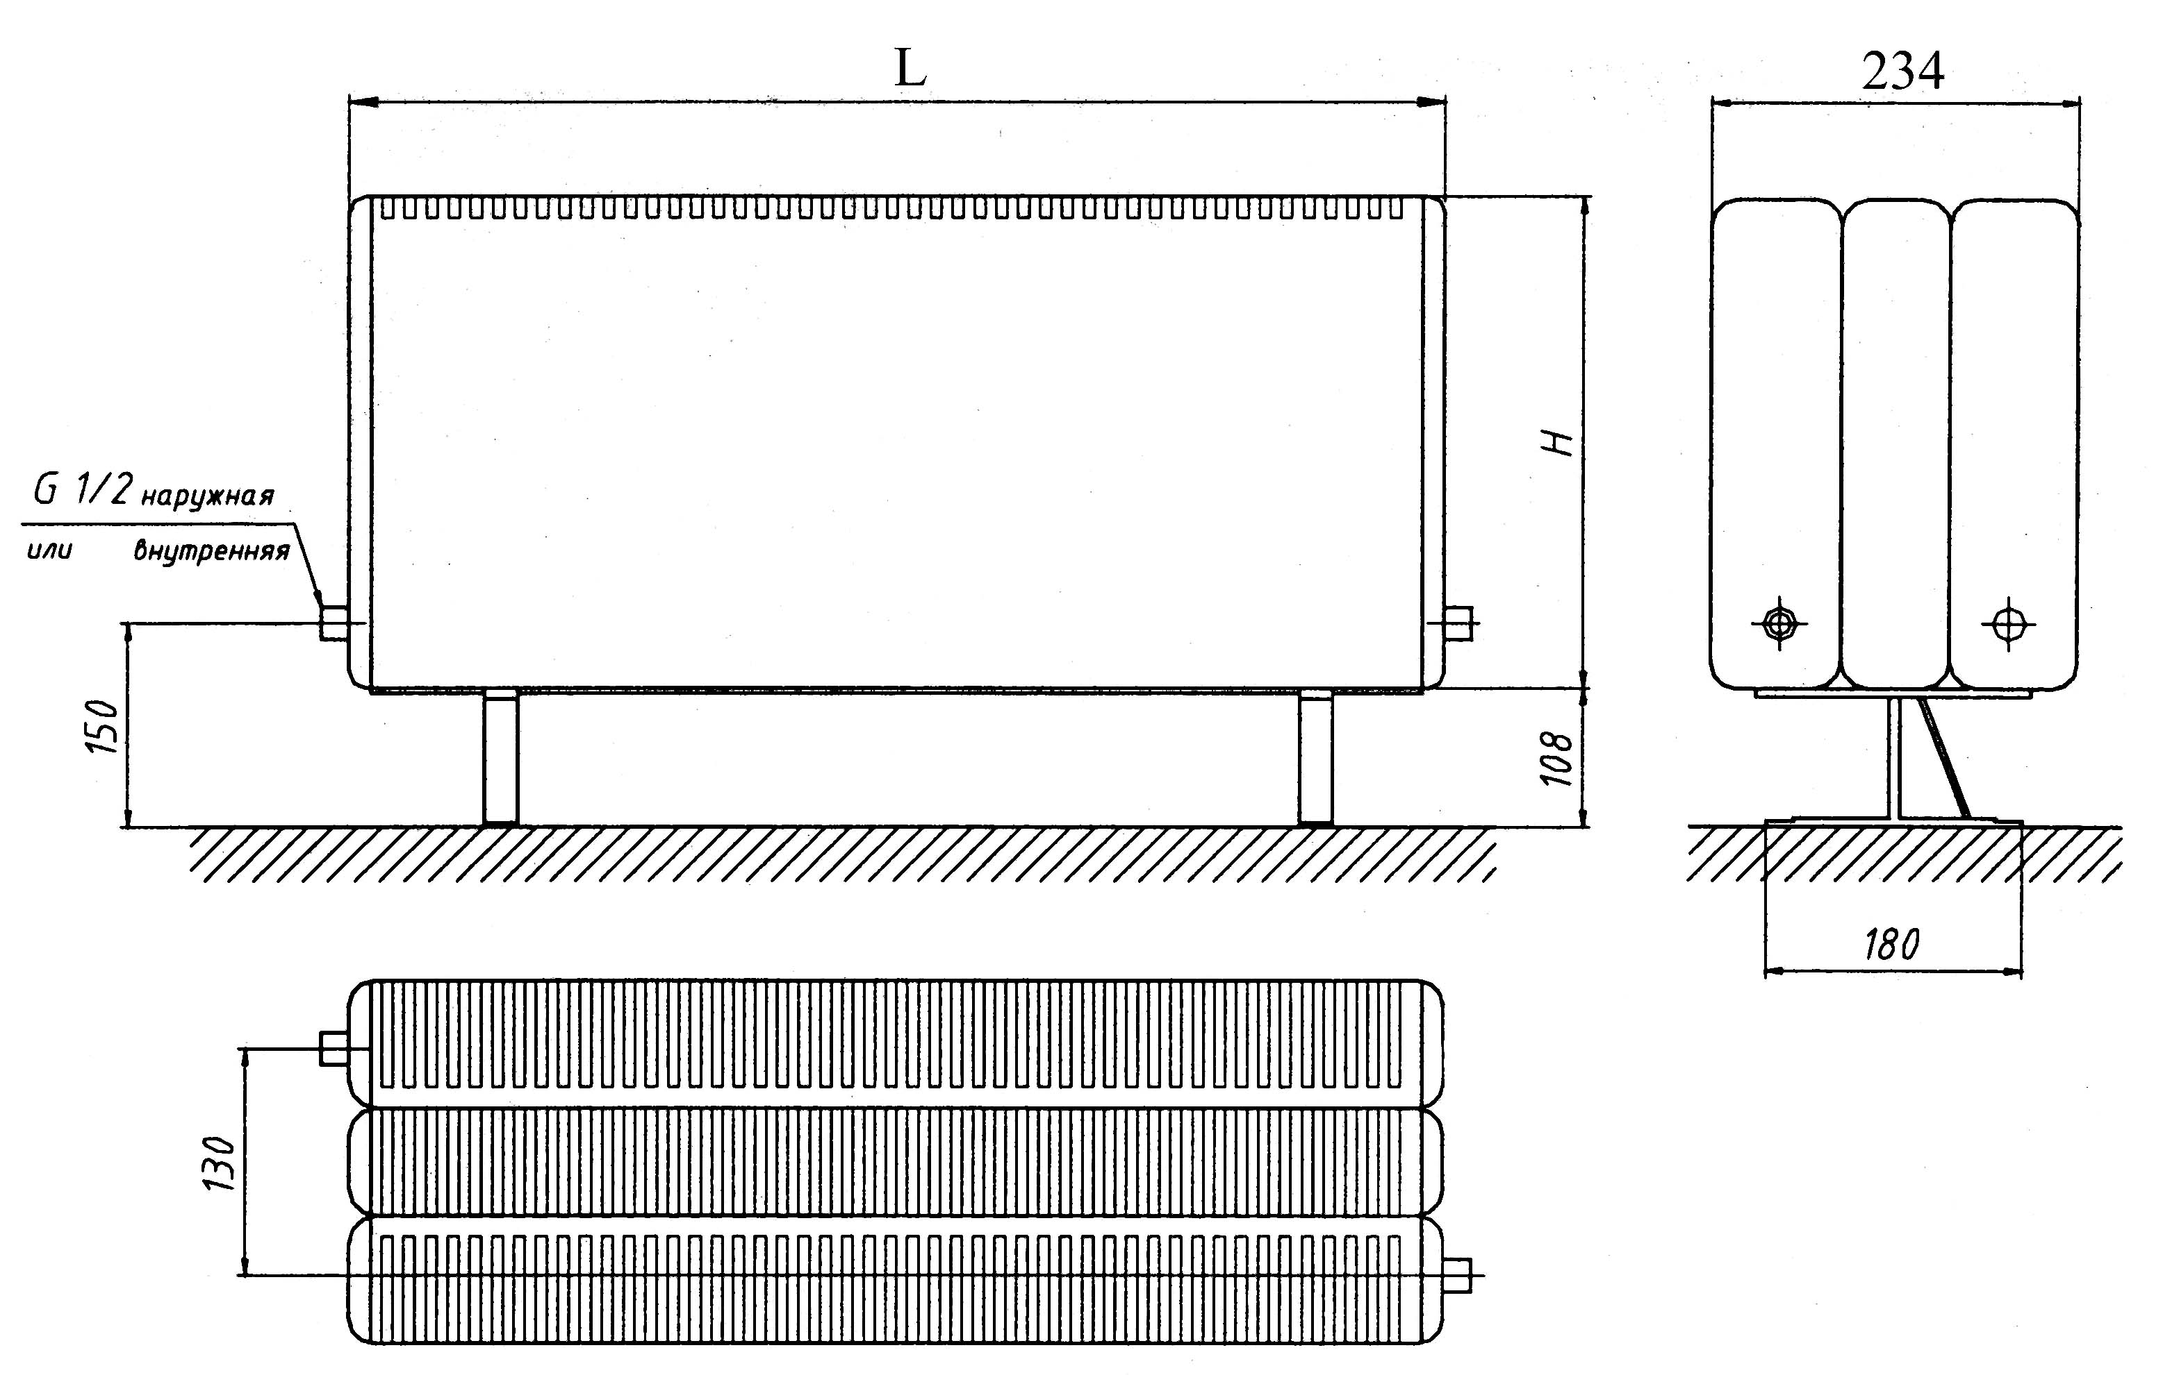
Рис.3 Конвектор «Изотерм» напольный сдвоенный сквозной РКДС:
а) Н = 150 мм, с правосторонним подключением
б) Н = 250, 350 и 450 мм, с левосторонним подключением.
Таблица 1
Тип конвектора |  | Номинальный  тепловой поток Qну, кВт |  | Размеры |  | Масса (с кронштейнами)
настенный | напольный |  |  | H мм | L мм | настенный,  кг | напольный, кг
настенный | напольный | настен. | напольн.
РКНС-104  РКНС-107  РКНС-109  РКНС-110  РКНС-112  РКНС-113  РКНС-116  РКНС-119  РКНС-122  РКНС-125 | РКОС-104  РКОС-107  РКОС-109  РКОС-110  РКОС-112  РКОС-113  РКОС-116  РКОС-119  РКОС-122  РКОС-125 | 0,165  0,291  0,502  0,56  0,684  0,766  0,972  1,178  1,384  1,59 | 0,153  0,27  0,467  0,521  0,636  0,712  0,904  1,096  1,287  1,479 | 150 | 400  700  900  1000  1200  1300  1600  1900  2200  2500 | 2,8  3,9  4,57  4,9  5,57  5,9  7,3  8,3  9,3  10,3 | 4,7  6,5  7,57  8,1  9,17  9,7  12,1  13,7  15,3  16,9
РКНС-204  РКНС-207  РКНС-209 | РКОС-204  РКОС-207  РКНС-209 | 0,318  0,693  1,044 | 0,302  0,658  0,992 | 250 | 400  700  900 | 4,0  5,8  7,0 | 6,0  8,6  8,8
Продолжение таблицы 1.
Тип конвектора |  | Номинальный  тепловой поток Qну, кВт |  | Размеры |  | Масса (с кронштейнами)
настенный | напольный |  |  | H мм | L мм | настенный,  кг | напольный, кг
настенный | напольный | настен. | напольн.
РКНС-210  РКНС-212  РКНС-213  РКНС-216  РКНС-219  РКНС-222  РКНС-225 | РКОС-210  РКОС-212  РКОС-213  РКОС-216  РКОС-219  РКОС-222  РКОС-225 | 1,082  1,347  1,478  1,874  2,27  2,666  3,062 | 1,028  1,28  1,404  1,78  2,156  2,533  2,909 | 250 | 1000  1200  1300  1600  1900  2200  2500 | 7,6  8,8  9,4  11,5  13,3  15,1  16,9 | 11,2  13,0  13,9  15,9  19,6  21,9  24,8
РКНС-304  РКНС-307  РКНС-309  РКНС-310  РКНС-312  РКНС-313  РКНС-316  РКНС-319  РКНС-322  РКНС-325 | РКОС-304  РКОС-307  РКОС-309  РКОС-310  РКОС-312  РКОС-313  РКОС-316  РКОС-319  РКОС-322  РКОС-325 | 0,424  0,926  1,272  1,448  1,801  1,977  2,506  3,035  3,564  4,093 | 0,411  0,898  1,234  1,405  1,747  1,918  2,431  2,944  3,457  3,97 | 350 | 400  700  900  1000  1200  1300  1600  1900  2200  2500 | 5,0  7,6  9,3  10,1  11,8  12,6  15,6  18,2  20,7  23,3 | 7,2  10,4  12,8  13,8  16,0  17,0  21,2  24,8  28,2  31,8
РКНС-404  РКНС-407  РКНС 409  РКНС-410  РКНС 412  РКНС-413  РКНС-416  РКНС-419  РКНС-422  РКНС-425 | РКОС-404  РКОС-407  РКОС 409  РКОС-410  РКОС 412  РКОС-413  РКОС-416  РКОС-419  РКОС-422  РКОС-425 | 0,508  1,11  1,522  1,732  2,154  2,364  2,996  3,628  4,26  4,892 | 0,503  1,099  1,507  1,715  2,132  2,34  2,966  3,592  4,217  4,843 | 450 | 400  700  900  1000  1200  1300  1600  1900  2200  2500 | 6,5  9,8  12,1  13,2  15,4  16,5  20,3  23,6  27,0  30,3 | 8,6  13,0  14,7  17,4  20,3  21,8  26,8  31,2  35,8  40,0
-  -  -  -  -  -  -  -  -  - | РКДС-104  РКДС-107  РКДС-109  РКДС-110  РКДС-112  РКДС-113  РКДС-116  РКДС-119  РКДС-122  РКДС-125 | -  -  -  -  -  -  -  -  -  - | 0,361  0,773  1,071  1,22  1,517  1,665  2,11  2,555  3,0  3,445 | 150 | 400  700  900  1000  1200  1300  1600  1900  2200  2500 | -  -  -  -  -  -  -  -  -  - | 6,9  9,6  11,2  11,9  13,5  14,2  18,1  20,4  22,7  25,0
-  -  -  -  -  -  -  - | РКДС-204  РКДС-207  РКДС-209  РКДС-210  РКДС-212  РКДС-213  РКДС-216  РКДС-219 | -  -  -  -  -  -  -  - | 0,629  1,373  1,931  2,145  2,713  2,928  3,711  4,494 | 250 | 400  700  900  1000  1200  1300  1600  1900 | -  -  -  -  -  -  -  - | 9,5  13,8  16,6  18,1  21,1  22,6  27,7  32.2

Продолжение таблицы 1.
Тип конвектора |  | Номинальный  тепловой поток Qну, кВт |  | Размеры |  | Масса (с кронштейнами)
настенный | напольный |  |  | H мм | L мм | настенный,  кг | напольный, кг
настенный | напольный | настен. | напольн.
-  - | РКДС-222  РКДС-225 | -  - | 5,277  6,06 | 250 | 2200  2500 | -  - | 35,9  40,8
-  -  -  -  -  -  -  -  -  - | РКДС-304  РКДС-307  РКДС-309  РКДС-310  РКДС-312  РКДС-313  РКДС-316  РКДС-319  РКДС-322  РКДС-325 | -  -  -  -  -  -  -  -  -  - | 0,798  1,747  2,398  2,73  3,394  3,726  4,725  5,724  6,724  7,724 | 350 | 400  700  900  1000  1200  1300  1600  1900  2200  2500 | -  -  -  -  -  -  -  -  -  - | 11,9  17,4  21,5  23,3  27,0  28,8  36,3  42,6  48,5  54,8
-  -  -  -  -  -  -  -  -  - | РКДС-404  РКДС-407  РКДС-409  РКДС-410  РКДС-412  РКДС-413  РКДС-416  РКДС-419  РКДС-422  РКДС-425 | -  -  -  -  -  -  -  -  -  - | 0,976  2,13  2,92  3,324  4,132  4,536  5,753  6,969  8,185  9,402 | 450 | 400  700  900  1000  1200  1300  1600  1900  2200  2500 | -  -  -  -  -  -  -  -  -  - | 15,1  22,6  27,6  30,5  35,1  37,4  47,5  55,4  63,7  71,2

Номинальный тепловой поток (Qну) определен при нормированных условиях (ну): температурный напор, т.е. разность температур между среднеарифметической температурой теплоносителя в конвекторе и расчетной температурой воздуха в отапливаемом помещении, равен 70 °С; расход теплоносителя через присоединительные патрубки конвектора составляет 0,1 кг/с (360 кг/ч) при его движении по схеме "сверху-вниз"; атмосферное давление - 1013,3 гПа (760 мм рт.ст.).
5. МОНТАЖ

5.1. Монтаж конвекторов должен выполнять специалист-сантехник.
5.2. Разметить места установки кронштейнов (см. рис.4.1). При этом следует учесть, что для оптимальной теплоотдачи расстояние между конвектором и полом, должно быть 100-120 мм, а между конвектором и подоконником не менее 100 мм. При выполнении этой операции рекомендуется использовать упаковочную коробку, положив ее плашмя на пол. Расстояние между осями кронштейнов должно быть на 250 мм меньше длины конвектора. Если длина конвектора более 1,6 м, то он комплектуется третьим кронштейном, который устанавливается посередине.
5.3. Выполнить отверстия в стене или полу, установить при необходимости дюбели или деревянные пробки и закрепить кронштейны шурупами.
Закрепленные кронштейны должны обеспечивать горизонтальное положение конвектора.
5.4. Установить конвектор на кронштейны в соответствии с рис. 4.2. При этом подпружиненные защелки кронштейнов зафиксируют кожух конвектора.
Завернуть винты на защелках для предотвращения их возможного раскрытия (рис.4.3).
5.5. При монтаже конвектора напольного исполнения РКОС установить дополнительный кожух, закрепив его винтами и прижимными шайбами к кронштейнам в соответствии с рис. 5.
5.6. Выполнить соединение штуцеров конвектора с подводящим и отводящим трубопроводами.
5.7. Для удаления воздуха из конвектора необходимо свободный конец пластиковой трубки опустить в заранее приготовленную емкость для слива воды.
Ключом воздухоспускного клапана отвернуть воздухоспускной клапан на 0,5-1,5 оборота.
После того, как из трубки вода пойдет сплошной струей без пузырьков воздуха, воздухоспускной клапан закрыть.

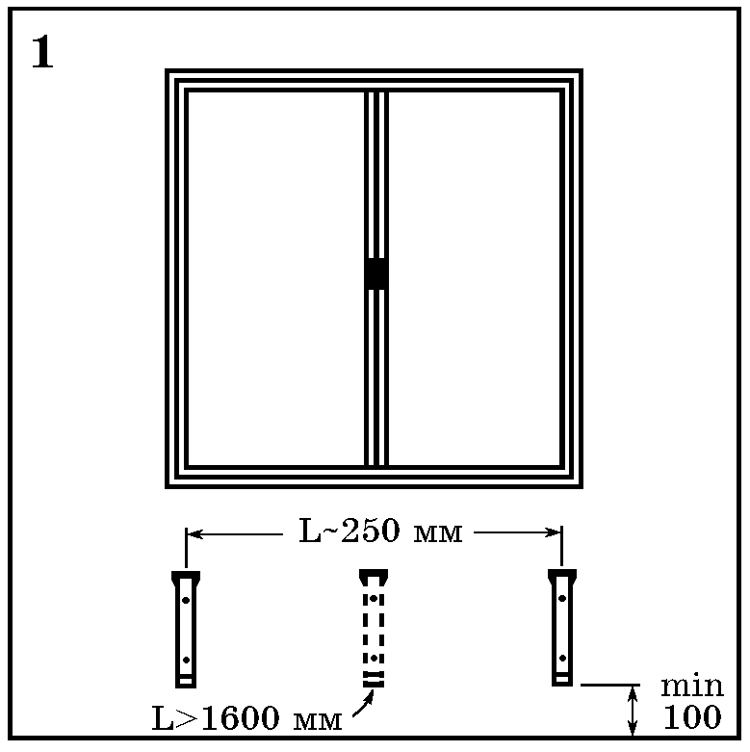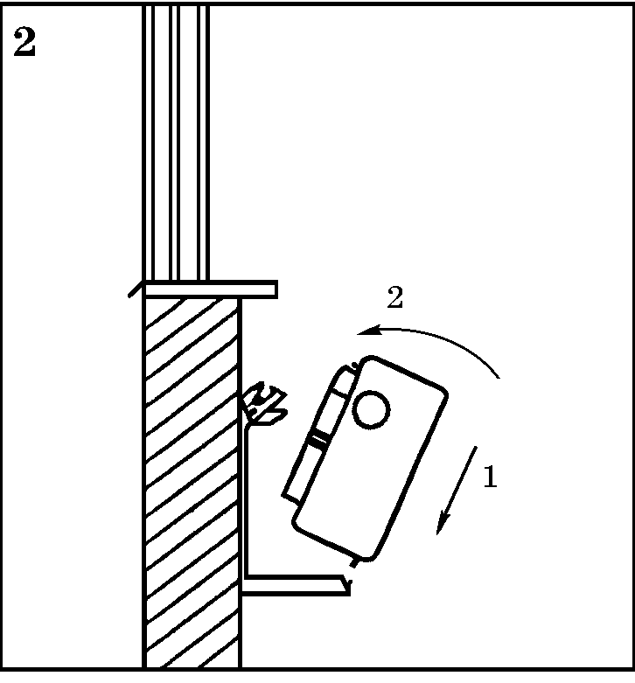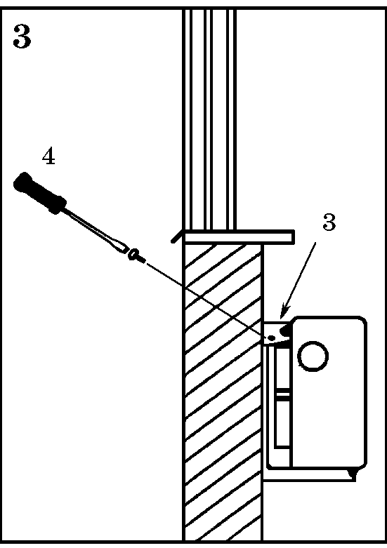

Рис. 4 Последовательность монтажа конвектора на стене.
Кожух
задний
Винт
Скоба
Винт

Рис. 3 Последовательность монтажа заднего кожуха конвектора РКОС.
6. ХРАНЕНИЕ И ТРАНСПОРТИРОВКА

6.1. Хранить конвекторы до начала эксплуатации следует в таре изготовителя, уложенными в штабели не более 6 по высоте.

6.2. Допускается транспортирование конвекторов любым видом транспорта.

6.3. Условия хранения и транспортирования Ж2 по ГОСТ 15150-69.
Температура воздуха от –50 до +50 °С;
относительная влажность до 100% при 25 °С (среднегодовое значение 80% при 15 °С) в отсутствии атмосферных осадков.
7. УСЛОВИЯ ЭКСПЛУАТАЦИИ

Внимание: Не допускается эксплуатация конвектора в условиях, приводящих к замерзанию теплоносителя (например, при отрицательной температуре наружного воздуха отключить циркуляцию теплоносителя через конвектор и открыть окно), что может привести к разрыву труб.
7.1. Не допускаются удары и другие действия, приводящие к механическим повреждениям конвектора и его элементов.
7.2 При использовании в качестве теплоносителя горячей воды её параметры должны удовлетворять требованиям «Правил технической эксплуатации электрических станций и сетей Российской Федерации».
Допускается использование в качестве теплоносителя специальных антифризных жидкостей для отопительных систем типа «DIXIS-30», «DIXIS-TOP» и «Теплый дом».

8. СВИДЕТЕЛЬСТВО О ПРИЕМКЕ

Конвектор "Изотерм" соответствует ТУ 25.21.11-001-46928486-2018 и признан
годным к эксплуатации.

Партия №

Дата изготовления

Отметка о приемке

9. ГАРАНТИИ ИЗГОТОВИТЕЛЯ

9.1. Изготовитель гарантирует ремонт или замену вышедших из строя конвекторов в течение гарантийного срока при условии соблюдения потребителем правил эксплуатации и отсутствии механических повреждений.

9.2. Гарантийный срок эксплуатации конвекторов -10 лет со дня изготовления.

9.3. Адрес предприятия-изготовителя:

196651, Россия, г. Санкт-Петербург, г. Колпино, территория Ижорского завода, д. 104, Лит А, пом 7-Н, АО «Фирма Изотерм»

тел. (812) 461-90-54, 460-87-58
факс (812) 460-88-22

Дата продажи Подпись продавца и печать
торгующей организации

М.П.

